目 录

第1章 程序设计基础知识 1
1.1 C语言基本规范 1
1.1.1 标识符命名 1
1.1.2 程序格式 3
1.1.3 程序注释 4
1.1.4 日积月累成习惯 6
1.2 OJ常识 8
1.2.1 ACM-ICPC简介 8
1.2.2 在线评测平台 9
1.2.3 题目组成与特点 11
1.2.4 输入输出 12
1.2.5 自我训练与比赛 13
1.3 程序调试 14
1.3.1 常用C语言编辑器 15
1.3.2 程序调试 29
1.3.3 综合实验 30
课后习题 1 33
附录：常用缩写词 36
参考文献 37

第1章 程序设计基础知识

1.1 C语言基本规范
“不以规矩，不能成方圆”[1]。编程的时候也是如此，我们必须遵守一定的约定和规范，这样写出来的程序才不仅能被计算机识别和执行，而且更容易被读者阅读、传承和修改。在本节中，我们将从标识符的命名、程序格式和程序注释等三个重要的方面来介绍一下C语言的基本规范和一些约定俗成的东西。

1.1.1 标识符命名
1. 命名规则
标识符是用户在程序中使用的名字，它是一种用于命名一些具有特定含义的对象的符号，通常用来标识程序中的变量，常量，函数，语句块。就像我们在给人起名字时有一定的规矩一样，程序中的标识符也有自己的命名规则。
目前，在命名规则中比较著名的命名规则有匈牙利命名法、骆驼命名法、帕斯卡命名法以及下划线命名法等。
- 匈牙利命名法
匈牙利命名法[2]是一位微软程序员查尔斯·西蒙尼(Charles Simonyi，匈牙利人) [3]提出的，这种命名法主要是通过微软的各种产品和文档资料向世界传播开的。
基本规则是：变量名=属性 + 类型 + 对象描述，其中每个对象的名称都要有明确含义，可以取对象的名字全称或名字的一部分。命名基于容易记忆容易理解的原则，“在变量和函数名中加入前缀以增进人们对程序的理解”。匈牙利命名法的关键是：标识符的名字以一个或者多个小写字母开头作为前缀；前缀之后的是首字母大写的一个单词或多个单词组合，该单词要指明变量的用途。例如：lpszStr, 表示指向一个以'\0'结尾的字符串（sz）的长指针（lp）变量。
可以看出，匈牙利命名法非常便于记忆，而且使变量名清晰易懂，这样，增强了代码的可读性，方便程序员之间相互交流代码。
但匈牙利命名法存在类型系统的冗余，一旦变量的类型发生改变，其表示变量类型的前缀也得进行相应的修改。因此匈牙利命名法在C语言和C++语言是难以实施的。
匈牙利命名法有其优点但也有缺点，这就需要在使用中扬长避短，合理应用它。
- 骆驼命名法
骆驼（Camel）命名法[4]近些年来逐渐流行开的，在一些新的函数库和Java这样的平台下使用得较多。骆驼式命名法（又称驼峰命名法正如它的名称camelCase所表示的那样，指的是混合使用大小写字母来构成标识符的名），字。对于变量名，全部小写，常量则全部大写，类名则是每个单词的首字母都大写而对于函数名，第一个单词首字母小写，余下的单词首字母大写等。以printEmployeePaychecks()为例，函数名printEmployeePaychecks中，除第一个单词外，每个单词首字母都大写。
骆驼式命名法的命名规则可视为一种惯例，并无绝对与强制，目的是增加可识别性和可读性。
- 帕斯卡命名法
帕斯卡（Pascal）命名法[5]与骆驼命名法类似。只不过骆驼命名法是第一个单词首字母小写，而帕斯卡命名法则是第一个单词的首字母大写。例如：DisplayInfo()和UserName都是采用了帕斯卡命名法。
事实上，很多程序设计者在实际命名时会将骆驼命名法和帕斯卡结合使用，例如变量名采用骆驼命名法，而函数采用帕斯卡命名法。在C#中，这种结合使用的方法居多。
- 下划线命名法
另一种流行的命名规则称为下划线命名法。下划线法是随着C语言的出现流行起来的，在UNIX/LIUNX环境下以及GNU（Gnu's Not Unix ）[6]代码中使用非常普遍。
2.共性规则
没有一种命名规则可以让所有的程序员赞同。以上介绍的每种命名规则都各有利弊。我们没有必要花太多的精力试图创造最好的命名规则，更可行、有效的做法是应当制定出一种令大多数项目成员满意的命名规则、并切实地执行它。
在这里，针对于标识符的命名，我们在综合多种命名规则的基础上提出了一些共性的东西，供大家遵守和参考。
- 标识符应当应能提供足够信息用来说明其类型和用途。直观可拼读，见文知意。
标识符最好采用英文单词或其组合，便于记忆和阅读。程序中的英文单词一般不要太复杂，用词应准确。有些读者喜欢用汉语拼音全称或者汉语拼音首字母的缩写组合来作为标识符，但由于拼音音调的复杂性、以及首字母组合的多义性，不利于记忆和阅读。因此不建议大家使用汉语拼音来命名。
- 命名规则尽量与所采用的操作系统或开发工具的风格保持一致。
例如Windows应用程序的标识符通常采用“大小写”混排的方式，如AddChild。而Unix应用程序的标识符通常采用“小写加下划线”的方式，如add_child。不要混用。
- 标识符的长度应当符合“min-length && max-information”原则。
为全局变量取长的，描述信息多的名字，为局部变量取稍短的名字。常见的如i,j,k,m,n,x,y,z等，它们通常可用作函数内的局部变量。
程序中不要出现标识符完全相同的局部变量和全局变量，尽管两者的作用域不同而不会发生语法错误，但会很容易使人在阅读时产生误解。
- 不管程序语言是否区分大小写，程序中也不要出现仅靠大小写区分的相似的标识符或者不易区分的字符。如 x和X，o和O，数字1和字母I（i的大写字母）、l（L的小写字母）。数字0和字母o、O。
- 变量的名字应当使用“名词”或者“形容词＋名词”。如变量名book和newbook。全局函数的名字应当使用“动词”或者“动词＋名词”。如print()和printBook().类的成员函数应当只使用“动词”。如delete()。用正确的反义词组命名具有互斥意义的变量或相反动作的函数等，如cin()，cout()。
- 名字太长时可以适当采用单词的缩写。但要注意，缩写方式要一致。要缩写就全都缩写。
以单词Number为例，如果在某个变量里缩写成了：int nDoorNum;那么最好包含 Number单词的变量都缩写成 Num。
程序设计语言中常见的缩写词见附录。
- 注意使用单词的复数形式。
如 int nTotalStudents, nStudents;
其中nStudents容易让人理解成代表学生数目，而 nStudent 含义就不十分明显。
- 对于返回值为真或假的函数，加“Is”前缀如：
int IsCanceled();
BOOL IsButtonPushed();
- 尽量避免名字中出现数字编号，如Value1,Value2等，除非逻辑上的确需要编号。这是为了防止程序员偷懒，不肯为命名动脑筋而导致产生无意义的名字。

1.1.2 程序格式
在编写代码时，除了要保证代码的正确性，还要保证代码的可读性。在读程序和调试程序时，代码的可读性显得尤为重要，甚至超过了代码本身的效率。为了保证代码的可读性，除了标识符的命名要符合规定外，建议大家在编写代码时要遵守一定的程序格式，我们推荐以下四种：
- 正确使用缩进：一定要有缩进，否则代码的层次不明显。缩进4个空格较好。需要缩进时一律按Tab 键，或一律按空格键，不要有时用Tab 键缩进，有时用空格键缩进，否则在其他开发环境打开代码时随进就会出现问题了。一般开发环境都能设置一个Tab 键相当于多少个空格，此时用Tab 键就更加方便。
- 在一行内只写一条语句。行宽与折行：一行不能超过显示区域，一般以80个字符为宜，以免阅读不便。太长则应折行。折行最好发生在运算符前面，不要发生在运算符后面，更不要出现在标识符的中间。如
if( Condition1() && Condition2() &&
Condition3() ) {
}
if( Condition1() && Condition2() && Con
dition3() ) {
}
远不如下面这段代码来得清晰明了。
if( Condition1() && Condition2()
&& Condition3() ) {
}

- ‘{’, ‘}’位置不可随意放置。 建议将“{”放在一行的右边，而将“}”单独放置一行。如：
if ( condition1() ) {
DoSomething();
}
比较
if ( condition1() ) {
DoSomething(); }
这种写法要更直观些。
但是对于函数体或结构定义的第一个“{”，还是单独一行更为清晰。

- 变量和运算符之间最好加1个空格，这在一定程度上增加了程序员的工作量，但可以很好的提高可读性。如：
int nAge = 5;
nAge = 4;
if( nAge >= 4 )
printf( “%d”, nAge);
for( i = 0; i < 100; i ++ );

1.1.3 程序注释
在工程实践中，文件开头，全局变量定义处，函数开头，随处可见一大段注释。尽管程序注释不被计算机编译程序解释执行，但却是程序中一个重要的组成部分，它是程序员与程序读者之间通信的重要手段之一，注释从功能上可以分为文件注释、函数注释和功能注释。
一般情况下，程序中所有注释的行数占到整个源程序的1/3到1/2比较适宜。
- 文件注释
文件注释总是位于整个源程序的最开始部分，注释后空两行开始程序正文。它主要包括以下部分：
（1）程序的标题或文件名
（2）程序的目的、功能说明
（3）文件作者、最后修改日期等说明。

例1.1：
/*****************************************************
** 文件名: test.c
** Copyright (c) 2012-2013 软件研究所
** 创建人: 周小小
** 日 期: 2013.07.13
** 修改人: 周小小
** 日 期: 2013.07.15
** 描 述: 这是个用来测试主函数用的程序文件
** 版 本: 1.2
*****************************************************/
例1.2：
/********************************************************************
（空一行）
标题: Test.c
功能: 测试通讯模块的各种系统调用
说明: 该程序测试通讯模块的系统调用函数。包括任务（taks）的创建、挂起及任务间通过信号灯实现同步，通过消息队列进行通讯。
程序创建了两个任务：一个高优先级的任务和一个低优先级的任务。两个任务间通过一个二进制的信号灯进行同步，通过消息队列进行通讯。
当前版本： 1.2
修改信息： 2013.07.15 Li Si，创建
2013.07.25 Zhang San，修改了程序不能正常结束的bug
**************************************************************/
(空2行，开始程序正文)

- 函数注释
函数注释通常位于函数或过程的开头部分，它应当给出函数或过程的整体说明，对于理解程序本身具有引导作用。一般包括如下部分：
- 函数标题或函数名
- 有关本函数的功能和目的的说明
- 函数调用格式
- 接口说明：包括输入、输出、返回值、异常。
- 核心算法。如果模块中采用了一些复杂的算法。
例1.3：
/*****************************************************************
** 函数名:
** 输 入:
** 输 出:
** 功能描述:
** 用到的全局变量:
** 调用模块:
** 作 者:
** 日 期:
** 修 改:
** 日 期:
** 版本:
****************************************************************/

例1.4：
/********************************************************************
标题：assignmentComplete
功能：BSC=>MSC消息生成函数，生成assignment_complete指配完成消息(BSMAP消息)
格式：
int assignmentComplete(int iCellId, int iServiceChannnelNum, char *pszMSGData) throw(exception1, exception2)
输入：
int iCellId：MS所在的小区识别；iCellId取值：0x00-——0xff
int iServiceChannnelNum：MS所占的业务信道号码
输出：char * pszMSGData：指配完成消息数据
返回值：0x00正常
异常：exception1异常情况1，exception2异常情况2
********************************************************************/
( 注释后直接开始程序正文，不空行。)

- 功能注释
功能性注释嵌在源程序体中，用于描述其后的语句或程序段做什么工作，也就是解释下面要做什么，或是执行了下面的语句会怎么样。而不要解释下面怎么做，因为程序本身就是怎么做。
例1.5的注释仅仅是重复了程序，对于理解它的工作并没有什么作用。
例1.5：
/*把 amount 加到 total中*/
total = amount + total;
而下面的注释，有助于读者理解。
/*将每月的销售额amount加到年销售额total中*/
total = amount + total;

1.1.4 日积月累成习惯
良好的编程习惯不是一两天就能养成的，我们必须时刻注意要遵循各种规范，日积月累自然而然就形成好的编程习惯，除了上述三个方面的基本规范外，我们还应注意以下几个方面：
（1）尽量不要用立即数，而用#define 定义成常量，以便日后修改。例如：
#define MAX_STUDENTS 20
struct SStudent aStudents [MAX_STUDENTS];
比 struct SStudent aStudents [20]; 好。再例如：
#define TOTAL_ELEMENTS 100
for( i = 0; i < TOTAL_ELEMENTS; i ++) { ……
}
（2）使用sizeof()宏，不直接使用变量所占字节数的数值，这样在不同的系统中进行移植时就能避免出现问题。如：应该写：
int nAge;
for( j = 0; j < 100; j++ )
fwrite( fpFile, & nAge, 1, sizeof(int));
不应该写：
for( j = 0; j < 100; j++ )
fwrite( fpFile, & nAge, 1, 4);
（3）稍复杂的表达式中要积极使用括号，以免优先级理解上的混乱以及产生二义性。
n = k +++ j; //不好，容易误解
n = ( k ++ ) + j; // 好一点
（4）不容易理解的表达式应分几行写：
n = ( k ++ ) + j;
应该写成：
n = k + j;
k ++;
（5）嵌套的if else 语句要多使用 { } 。如：
if( Condition1() )
if( condition2()
DoSomething();
else
NoCondition2();
不够好，应该：
if( Condition1() ) {
if( condition2()
DoSomething();
else
NoCondition2();
}
（6）单个函数的程序行数最好不要超过100 行（两个屏幕高）。
（7）尽量使用标准库函数和公共函数。
（8）不要随意定义全局变量，尽量使用局部变量。
（9）保持注释与代码完全一致，改了代码别忘改注释。
（10）循环、分支层次最好不要超过五层。
（11）注释可以与语句在同一行，也可以在上行。一目了然的语句不要加注释。

1.2 OJ常识
Online Judge系统（简称OJ）是一个在线评判系统。用户可以在线提交多种语言（如C、C++、Java、Pascal）的源代码，系统对源代码进行编译和执行，并通过预先设计的测试数据和输出结果来检验源代码的正确性，并返回相应的评判结果。
Online Judge系统最初使用于ACM-ICPC （Association for Computing Machinery - International Collegiate Programming Contest简称ACM-ICPC 或 ICPC)国际大学生程序设计竞赛和OI（Olympiad in Informatics）信息学奥林匹克竞赛中的自动判题和排名的。现广泛应用于世界各地高校学生程序设计的训练、参赛队员的训练和选拔、各种程序设计竞赛以及数据结构和算法的学习和作业的自动提交判断。

1.2.1 ACM-ICPC简介
ACM 国际大学生程序设计竞赛是由美国计算机协会主办的，是一项旨在展示大学生创新能力、团队精神和在压力下编写程序、分析和解决问题能力的年度竞赛。经过近 40年的发展，ACM 国际大学生程序设计竞赛已经发展成为最具影响力的国际大学生计算机竞赛。赛事目前由 IBM 公司赞助[7]。
- 历史
竞赛的历史可以上溯到 1970 年，当时在美国德克萨斯 A&M（Agricultural and Mechanical College of Texas）大学举办了首届比赛。作为一种全新的发现和培养计算机科学顶尖学生的方式，竞赛很快得到美国和加拿大各个学校的积极响应。1977 年，在 ACM 计算机科学会议期间举办了首次总决赛，并演变成为目前的一年一届的多国参与的国际性比赛。截止到2013已经举办了 37 届。
最初几届比赛的参赛队伍主要来自美国和加拿大，后来逐渐发展成为一项世界范围内的竞赛。特别是自 1997 年 IBM 开始赞助赛事之后，赛事规模迅速增长。1997年，总共有来自 560 所大学的 840 支队伍参加比赛。而到了2012 年，这一数字迅速增加到1000多所大学的上万支队伍并以每年 10-20% 的速度在增长[8]。
在赛事的早期，冠军多为美国和加拿大的大学获得。而进入 1990 年代后期以来，俄罗斯和其它一些东欧国家的大学连夺数次冠军。来自中国大陆的上海交通大学代表队则在 2002 年美国夏威夷第 26 届、 2005 年上海举行的第 29 届以及2010年哈尔滨举行的第34届全球总决赛上三夺冠军[9-10]，2011年举行的第35届浙江大学也获得了ACM全球总冠军[11]。赛事的竞争格局已经由最初的北美大学一枝独秀演变成目前的亚欧对抗的局面。
- 简要规则
ACM-ICPC 以团队的形式代表各个学校参赛，每队最多由 3 名队员组成。每位队员必须是入校 5 年内的在校学生，最多可以参加 2 次全球总决赛和 5 次区域选拔赛。
比赛期间，每队使用 1 台电脑，需要在 5个小时内使用 C、C++、Pascal 或 Java 中的任何一种语言编程解决 10 至 12个问题。而且有趣的是每队在正确完成一题后，组织者将在其位置上升起一只代表该题颜色的气球。程序完成之后提交裁判运行，运行的结果会判定为正确或错误等结果，并及时通知参赛队。
最后的获胜者为正确解答题目数最多且总用时最少的队伍。每道试题用时将从竞赛开始到试题解答被判定为正确为止，其间每一次提交运行结果被判错误的话，将被加罚 20 分钟时间，未正确解答的试题不记时。例如：A、B 两队都正确完成两道题目，其中 A 队提交这两题的时间分别是比赛开始后 1:00 和 2:45，B 队为 1:20 和 2:00，但 B 队有一题提交了 2 次。这样 A 队的总用时为 1:00+2:45=3:45 而 B 队为 1:20+2:00+0:20=3:40，所以 B 队以总用时少而获胜。
- 区域赛和全球决赛
赛事由各大洲区域赛和全球总决赛两个阶段组成。各大洲区域赛的前几名自动获得参加全球总决赛的资格。决赛安排在每年的 3-4 月举行，而区域预赛一般安排在上一年的 9-12 月举行。一个大学可以有多支队伍参加区域赛，但只能有一支队伍参加全球总决赛。
全球总决赛第一名将获得奖杯一座。另外，成绩靠前的参赛队伍也将获得金、银和铜牌。而解题数在中等以下的队伍会得到确认，但不会进行排名。

1.2.2 在线评测平台
一个用户提交的程序在Online Judge系统下执行时将受到比较严格的限制，包括运行时间限制、内存使用限制和安全限制等。用户程序执行的结果将被Online Judge系统捕捉并保存，然后转交给一个裁判程序。该裁判程序或者比较用户程序的输出数据和标准输出数据的差别，或者检验用户程序的输出数据是否满足一定的逻辑条件。最后系统返回给用户一个评判状态（即反馈结果），主要的评判状态有：
- 解答正确，通过（Accepted，AC）
- 答案错误（Wrong Answer，WA）
- 超时（Time Limit Exceed，TLE）
- 超过输出限制（Output Limit Exceed，OLE），一般为死循环导致的过多输出
- 超内存（Memory Limit Exceed，MLE）
- 运行时错误（Runtime Error，RE），非正常中断，如数组越界等
- 输出格式错误（Presentation Error，PE），一般为空格、空行等细节
- 编译错误（Compile Error，CE），并返回程序使用的内存、运行时间等信息
- 答案为空（Empty Answer，EA），一般为没有任何输出，多数归为WA
- 等待评判（Waiting），此时系统正在评判，刷新一下或稍等即可
目前很多学校都建立了自己的OJ系统，主要知名的有：
信息学竞赛：
- 任青网络在线测评系统RQNOJ
RQNOJ（RenQingNet Online Judge，任青网络信息学奥赛在线判题系统）[12]，经过了将近4年的时间逐渐成熟起来，题目的数量也不断的增加，目前已经快700道题，使用的用户数量也上升了不少，对于最近RQNOJ推出的一些新功能，经常有一些比赛，值得去参加。推荐做一些有难度的题目。
- 美国信息学竞赛
这是美国信息学测评网站，也是美国中学生的官方竞赛网站，非常著名的在线题库，专门为信息学竞赛选手准备[13]。
全英文界面，但有非官方的中文翻译。推荐直接阅读英语原文，既准确可靠又可提高英语水平。做题方式模拟正式比赛，采用标准测评机、文件输入输出、直接提交程序源文件的测评方式。
网站的Training题目全面，是学习信息学不可不知的网站，每年NOI（National Olympiad in Informatics）[14]，NOIP（National Olympiad in Informatics in Provinces简称NOIP）[15] 都会参考上面的题目。每道题附有详细题解，可查看测试数据和运行结果，便于调试、发现错误并改正。
采用章节递进的层次结构，由易到难，讲授知识、练习编程结合，题目必须依次完成，避免了只挑简单题做的行为。各章节犹如一本竞赛辅导书，形成了一个鲜明的知识结构，利于OI初学者和高手逐步提高水平，充分学习信息学各方面知识，避免偏颇。
不足之处：其中有些习题NOI超纲，请甄别；习题量过少，需要其他题库补充；与国内NOIP竞赛略有脱节，需要注意。相关参考网站见[16]。
- 衡阳八中信息学竞赛
衡阳八中也有自己的竞赛网站[17]，其题目比较难，多数题目是省选题
- TYVJ系统
Vijos是Vivian Snow（就是湖南师大附中的刘康）编写的Judge系统，本来是作为创新大赛作品的，后来就发展起来了。后期人气很旺，但是Vijos的服务器不稳定，速度慢不说还时不时的关闭。Vijos上所有人都可以上传自己的题目，虽然增加了很多灵活性，但由此导致题目水平参差不齐。而且上传题目的人在选择题目难度的时候很难做出同样的判断，现在却成了鸡肋。
目前有一个采用该系统建立的评判系统[18]，这个是最近比较新的，推荐用来测试竞赛原题，另外可以做一做AC率较低的题目.不推荐做大量的Vijos题目。
ACM-ICPC：
- 北京大学OJ
北京大学OJ，简称POJ[19]，题目数量很多，都是英文题目。OJ的各项功能也很完善，而且还提供免费的OJ系统下载，可以利用提供的系统自己搭建OJ。题目数量很多，目前达3050多道，水题很多，但POJ的难题还是不小的。
如果是初学者或者仅仅想提高编程准确性，那么按照AC率做；如果是有一定水平的，可以每页完成40~50题；如果是大牛，那么尽量做吧；如果想专门训练某个项目，可以去网上搜POJ题目分类。
为了相关课程的学习，以及初学者的训练，POJ还提供了中文版本的百练系统[20]。在这里可以提交自己的题目，组织小组（需要申请）进行学习，训练和比赛。
- 浙江大学OJ
浙江大学OJ简称ZOJ，是国内最早也是最有名气的OJ[21]，题目数量达到2700道，都是英文题目。特点是数据比较刁钻，经常会有你想不到的边界数据，很能考验思维的全面性。
- 杭州电子科技大学OJ
杭州电子科技大学OJ简称HOJ，是目前上升的非常快，已经成为国内题数最多、人气最旺的OJ，题目已达到3600多道，每年中国大陆赛区的网赛都是在该OJ上完成的[22]。
- 俄罗斯斯坦福州立大学OJ
SGU（Saratov State University）是俄罗斯斯坦福州立大学的OJ，很老牌，题目数量很少（450多道），但题题精炼，每做一道题都会让你的编程水平上升[23]。在有一定编程水平之后可以试着做做，要争取做出每一道题。如果SGU能全部AC的话，一定是大牛。注意status需要通过左边的“status online”链接来看，而且SGU速度稍慢并且不太稳定。总之是非常特别的，是值得推荐的OJ。推荐AC每一道题，可以按照AC Rate来做。
此外还有乌拉尔大学Ural State University的OJ（题目不是很多，但都是原创，而且比较经典）[24]、西班牙Universidad de Valladolid（是世界上最大最有名的OJ，题目多，类型杂，数据也很刁钻）[25]。

1.2.3 题目组成与特点
- 题目组成
不管在信息学竞赛中还是在ACM-ICPC竞赛中，一个完整的题目一般包括5个部分：题目描述（Description）、输入描述（Input）、输出描述（Output）、输入样例（Simple Input）和输出样例（Simple Output）。
（1）题目描述：题目通常不会直接告知要求解一个什么问题，而是以一个故事或者游戏或现实中的场景为背景知识引入的，所以题目描述会比较繁琐，有时候可能有好几页这样的描述。
（2）输入、输出描述：给出题目对输入/输出数据和格式的要求。
（3）输入、输出样例：为了便于理解题目，以及测试程序的需要，题目中会给出几组正确的输入和输出测试数据。
此外，每道题目都有时间限制和内存空间的限制。在服务器的后台，每道题目还会有输入数据文件和输出数据文件。
- ICPC题目类型
题目涵盖的范围很广，大致划分如下：Direct（简单题），Computational Geometry（计算几何），Number Theory（数论），Combinatorics（组合数学），Search Techniques（搜索技术），Dynamic Programming（动态规划），Graph Theory（图论），Other（其他）。可大致分为：
（1）基础算法，如枚举、模拟、递归及搜索等；
（2）优化算法，如贪心、分治、动态规划等；
（3）图论、数论、计算几何等领域的算法。
大致的比例如表1.1所示。

表1.1 OJ上各种题目所占的大致比例
题型 | 搜索 | 动态规划 | 贪心 | 构造 | 图论 | 计算几何 | 纯数学问题 | 数据结构 | 其他
比例 | 10% | 15% | 5% | 5% | 10% | 5% | 20% | 5% | 25%

1.2.4 输入输出
- 输入
竞赛题目的输入一般有4种基本情形：
（1）输入数据文件中，第一行数据标明了测试数据的数目；例如，HOJ 1002题。
（2）输入数据文件中，有标明输入结束的数据；例如，HOJ 1005题。
（3）输入数据文件中，测试数据一直到文件尾；例如，HOJ 1000题。
（4）没有输入数据，这种情形很罕见。例如，HOJ 1197题。

对于情形（1），一般可以这样来处理：
int i,nCase;
//nCase表示测试数据数目
scanf(“%d”,&nCase);
for(i=1;i<=nCase;i++) // 或者 while(nCase--)
{
…… //处理第i个输入
}

对于情形（2）的处理：
int m,n;
//假定每组测试数据包含两个数据:m、n；0 0表示结束
while(1)
{
scanf(“%d %d”,&m,&n);
if(m==0 && n==0) break;
…… //处理m和n
}

对于情形（3）的处理：
int m,n;
//假定每组测试数据包含两个数据:m、n
while(scanf(“%d %d”,&m,&n)!=EOF)
{
…… //处理m和n
}
- 输出
竞赛题目对输出要求是极其严格的，只要格式不对或者程序考虑不全面，程序就不能通过，一般需要考虑如下情况：
（1）正确输出空格：严格按照题目的要求或者输出样例来输出空格；
（2）正确输出空行：一般可能要求每组输出数据之后输出空行，但最后一组输出数据后不输出空行。一定要看清楚题目中的要求，特别是空格和空行的要求。
- 正确地按照题目所要求的精度进行输出。
（4）对于题目要求输出的一些特定的提示信息，如果输出样例里有，最好直接拷贝到代码里。

1.2.5 自我训练与比赛
OJ最常用的功能便是利用OJ进行训练和比赛，在这里我们介绍一下如何在OJ上组织比赛。
- 本地OJ
对于自己拥有的OJ，可以以管理员的身份登录系统的管理平台，添加比赛信息（名头、比赛开始时间、终止时间）。
然后添加比赛题目（需要在后台添加，依次添加题目的描述、输入、输出、输入样例、输出样例、时间限制、内存限制），在服务器上把评判用的输入数据文件和输出数据文件添加到指定的目录下，最后把题目添加到指定的比赛中。
- 其他OJ
目前，所有的OJ都提供了虚拟比赛功能，要想创建比赛，事先得在该OJ上注册一个用户，个别OJ还提供小组功能，如百练系统，不过需要向管理员申请。根据比赛题目来源的不同分为以下三种：
（1）自己添加比赛题
这个和在本地OJ上创建比赛类似，当然了，这里一般都是要求先添加题目，然后再创建比赛，选择比赛的题目。后台需要的输入数据文件和输出数据文件是通过WEB页面上传的，这个和本地的OJ稍有区别。
（2）本OJ上的题目
一般在Online Contest下，提供了DIY功能，点击该功能，就会有make a new contest和your contest list。Make a new contest 是新建一个比赛。Your contest list 是浏览创建过的比赛。点击Make a new contest就可以开始创建比赛，依次填写上比赛的相关信息（标题、开始时间，终止时间，允许使用的语言，是否公开等），还可以设置密码，这是可选的。对于成功设立的比赛，可以从modify修改，也可以Delete删除。点比赛名字，设置比赛。添加成功后，就可以从该OJ上选择一定的题目作为本次比赛的题目。
（3）WEB上其他OJ上的题目
在有些OJ上，还提供了Web DIY Contest功能。和DIY功能类似，只不过比赛的题目可以来自于其他OJ上。基本过程和DIY创建过程一样，只是在添加比赛题目时，多了一个题目地址选项，用来填写其他OJ题目的地址。
- PC^2
除了使用OJ来组织比赛，还可以利用PC^2搭建比赛环境。其过程和本地OJ类似。只不过需要事先在网上下载到PC^2的安装包，安装，配置，然后添加试题和测试数据。这个在PC^2官网上有详细的帮助文档。

1.3 程序调试
使用高级计算机语言，如C、C++、Java，编写的程序，都需要经过编译器编译或解释，才能转化成机器能够识别并能执行的二进制代码。然而，即使我们付出了很多的精力和时间，编写出来的程序还是总有这样那样的问题，因此需要反复修改代码才能实现最终目标。本节的目的是介绍四种常用的C编辑器，并利用编辑器提供的调试功能来调试程序，从而修改程序中的错误。如何一步步的跟踪代码，找到问题，搞明白为何程序不能正常运行，这个过程称为调试程序。手工跟踪能够有效的帮助初学者找到bug出在什么位置，消除bug，让程序正常运行。自动化的工具同样也能够帮助你跟踪程序，尤其当程序很复杂时效果更加明显，这种工具叫做调试器。调试器能够让运行中的程序根据你的需要暂停，查看程序怎么运作的。有些调试器是以命令行的形式工作的，大部分调试器都具备好的图形界面，调试器能够方便的帮助你看到所有变量的状态。
调试器并不能解决程序中出现的问题，它仅仅是一种帮助调试程序的工具。首先应该运用手中的纸和笔分析程序，搞清到底怎么回事，一旦确定错误大致出在什么位置，便可以用调试器观察程序中特定变量的值，从而找到错误并改正错误。

1.3.1 常用C语言编辑器
IDE (Integrated Development Environment) 集成开发环境，是专门用于程序开发环境的应用程序，一般包括代码编辑器、编译器、调试器和图形用户界面工具。就是集成了代码编写功能、分析功能、编译功能、调试功能等一体化的开发软件套件。如微软的Visual Studio系列，Borland的C++ Builder等。该程序可以独立运行，也可以和其它程序并用，除此之外还有很多C语言的IDE[26]。
IDE为用户使用高级编程语言提供了很多方便。C的IDE非常多，对于学习C语言的朋友而言，用什么IDE可能并不重要，重要的是学习C语言本身，不过，会用一款自己习惯的IDE进行程序的编写和调试确实很方便。这一小节中我们将依次介绍四种常见的C语言IDE。

1. Dev-C++
Dev-C++是一个Windows环境下C/C++的集成开发环境，它是一款自由软件，遵守GPL许可协议分发源代码。它集合了MinGW[27]等众多自由软件，并且可以取得最新版本的各种工具支持。Dev-C++是NOI、NOIP等比赛的指定工具，缺点是调试功能弱。Dev-C++ 最新版本：5.4。
Dev-C++的下载安装比较简单，可以直接从网上搜索到最新版本，也可以到http://sourceforge.net/projects/dev-cpp/这里找到最新版本，下载后直接双击运行，按照默认设置即可完成安装。
双击运行后，出现如图1.1所示的初始界面。
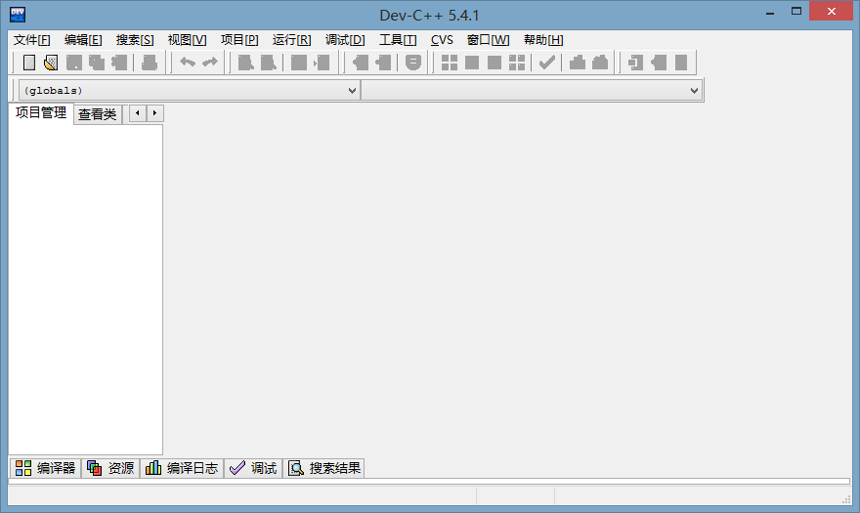
图1.1 Dev-C++ 运行时的界面
点击菜单栏中“文件”菜单下的“新建”——“源代码”项，就可以创建一个新的C程序代码。如图1.2所示。
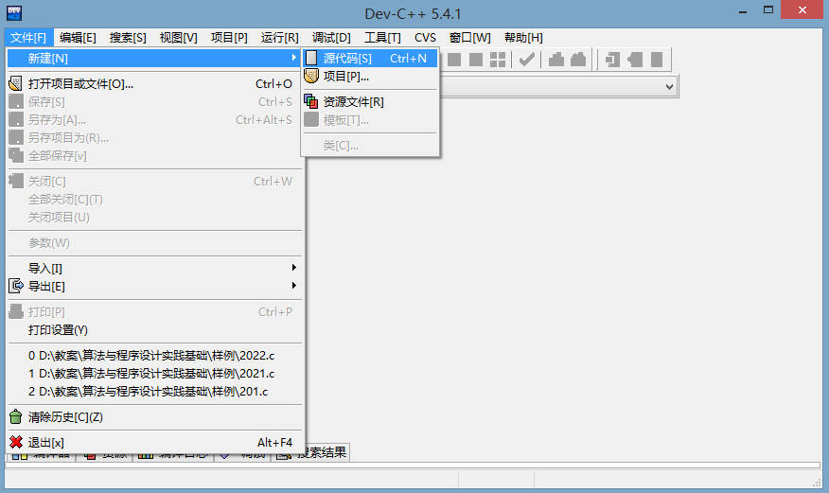
图1.2 创建新文件
在打开的编辑窗口，就可以编写C程序了，编写完成后保存为.c文件。利用菜单栏中“运行”下的“编译”和“运行”功能就可以编译并运行C程序了。如图1.3和1.4所示。
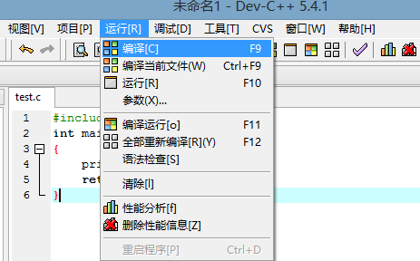
图1.3 编译源程序
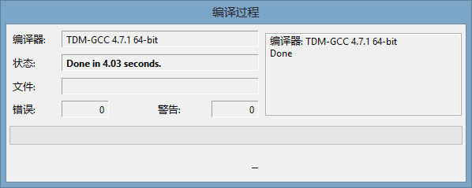
图1.4 源程序编译通过
源程序编译通过后，点击运行，就可以看到程序的输出结果，如图1.5所示。
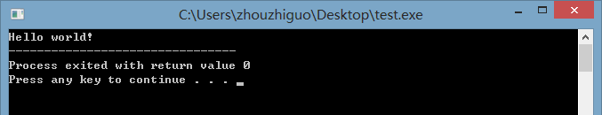
图1.5 程序运行结果

2. Visual Studio
Microsoft Visual Studio（简称VS）是美国微软公司的开发工具包系列产品。VS是一个基本完整的开发工具集，它包括了整个软件生命周期中所需要的大部分工具，如UML工具、代码管控工具、集成开发环境等等。所写的目标代码适用于微软支持的所有平台，包括Microsoft Windows、Windows Mobile、Windows CE、.NET Framework、.NET Compact Framework和Microsoft Silverlight 及Windows Phone。
Visual Studio是目前最流行的Windows平台应用程序开发环境。最新版本为 Visual Studio 2013 版本[28]，基于.NET Framework4.5。
我们可以使用Visual Studio来编辑和编译运行C程序。下面我们以Visual Studio 2010为例介绍一下Visual Studio的基本用法。
其初始界面如图1.6所示。
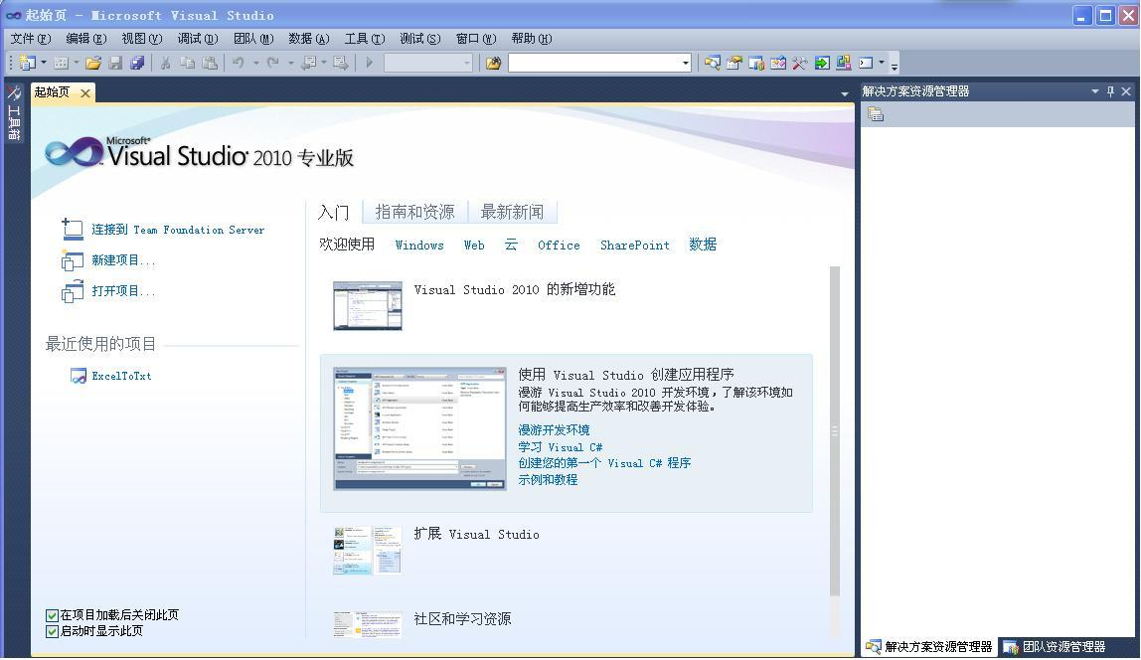
图1.6 Visual Studio 2010运行后的界面
点击菜单栏中的“文件”菜单，选择“新建”—— “项目”，如图1.7所示。
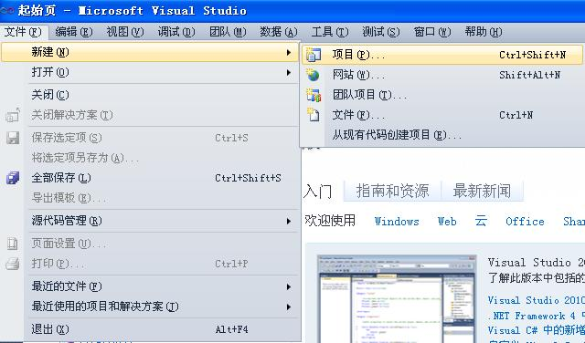
图1.7 新建一个项目
在弹出的对话框中选择“其他语言”下的“Visual C++”，然后再中间栏中选择第一个“Win32 控制台应用程序”，在下面的名称输入框中输入一个项目名称，这里取名为testproject。如图1.8所示。
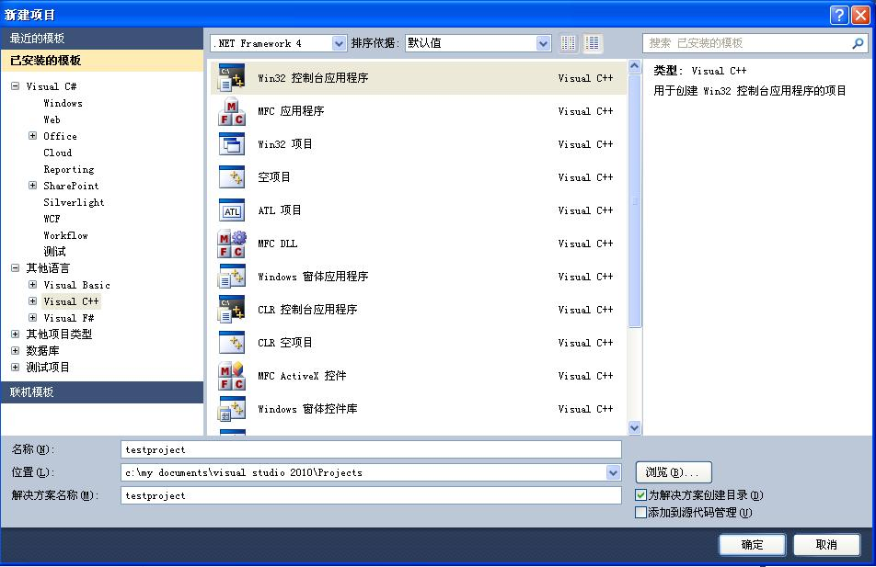
图1.8 选择项目类别、输入项目名称
点击“确定”按钮后会出现一个“欢迎使用Win32应用程序向导”对话框，点击“下一步”即可。在出现的对话框中，“应用程序类型”中选择“控制台应用程序”，“附加选项”选择“空项目”，如图1.9所示。
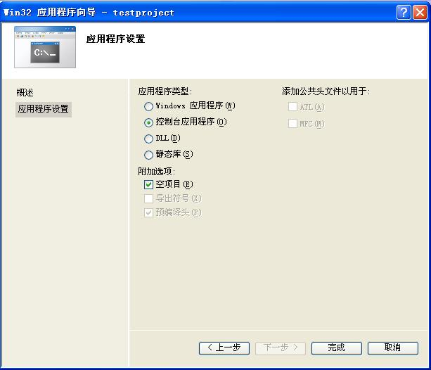
图1.9 应用程序设置
这样就创建了一个空的项目，接下来就是在该项目中添加源程序了。如图1.10所示，在项目testproject下，在“源文件”上点击鼠标右键，选择“添加”——“新建项”。
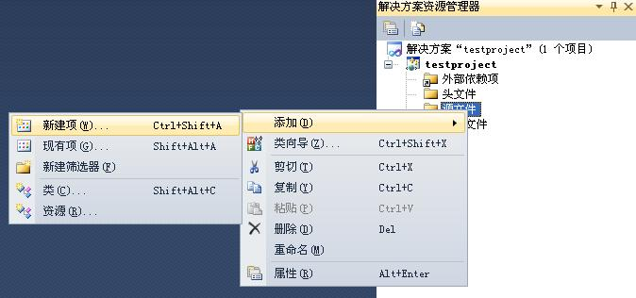
图1.10 新建源程序
然后选择“C++文件(.cpp)”，并且在最下面的名称中输入一个文件名，例如test.c，如图1.11所示。
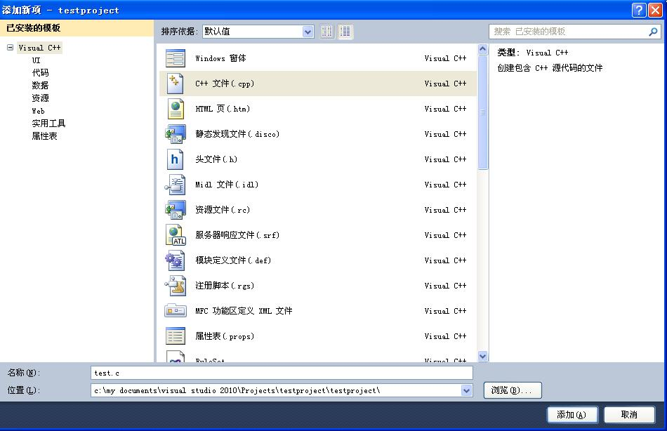
图1.11 选择文件模板、输入文件名
在编辑窗口中编辑好源文件后，就可以编译和运行C程序了。可以点击工具栏中的快捷按钮，也可以使用菜单栏中的“调试”菜单下的“启动调试”或者“开始执行（不调试）”功能来编译运行C程序，如图1.12所示。
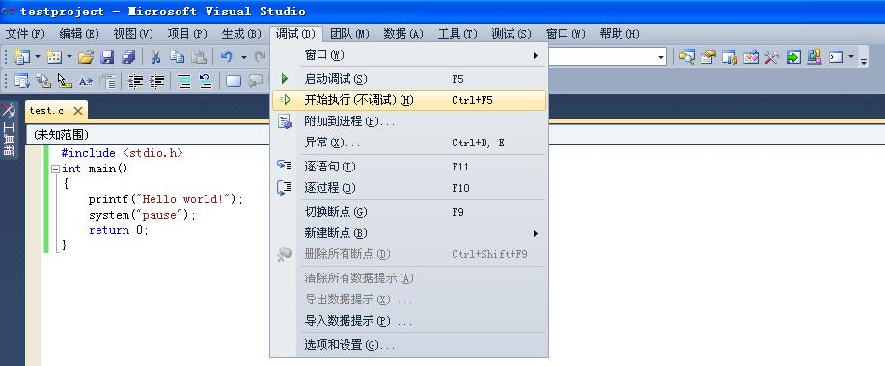
图1.12 编译源程序
下面是使用“开始执行（不调试）”功能直接编译运行源程序，如图1.13所示。
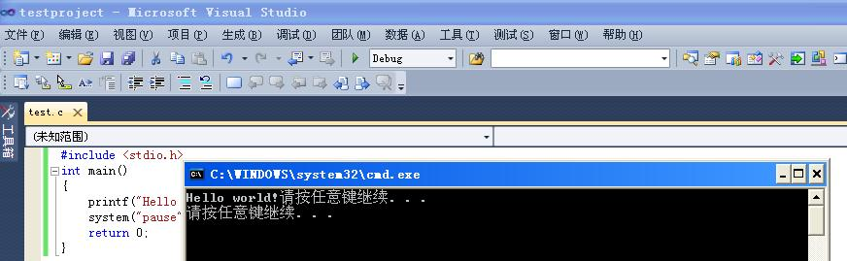
图1.13 直接编译运行源程序
使用“启动调试”功能来编译和运行源程序，这样会启动调试窗口，可以用来监测程序中各个变量的值，如图1.14所示。
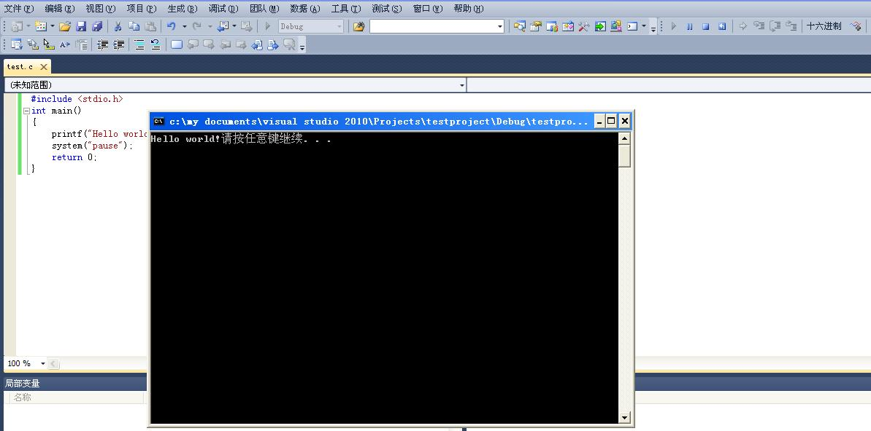
图1.14 调试运行源程序
注：也可以使用早期的Visual C++ 6.0来编辑、编译运行C程序，那个比Visual Studio更为简单快捷。

3. Eclipse for C
Eclipse是一个开放源代码的、基于Java的可扩展开发平台。就其本身而言，它只是一个框架和一组服务，用于通过插件组件构建开发环境。幸运的是，Eclipse 附带了一个标准的插件集，包括Java开发工具（Java Development Kit，JDK）。
虽然大多数用户很乐于将 Eclipse 当作 Java 集成开发环境（IDE）来使用，但 Eclipse 的目标却不仅限于此。Eclipse 还包括插件开发环境（Plug-in Development Environment，PDE），这个组件主要针对希望扩展 Eclipse 的软件开发人员，因为它允许他们构建与 Eclipse 环境无缝集成的工具。尽管 Eclipse 是使用Java语言开发的，但它的用途并不限于 Java 语言；例如，支持诸如C/C++、COBOL、PHP等编程语言的插件可用。
  - 下载与安装
截止到2013年6月，Eclipse最新版本为Eclipse Kepler (4.3)，官网为：http://www.eclipse.org/，提供了Windows（32/64）、Linux（32/64）、Mac OS X（32/64）三种操作系统的安装包。
以Windows为例，选择Eclipse IDE for C/C++ Developers安装包，需要注意根据你本机的操作系统的位数来选择Windows 32 Bit或Windows 64 Bit。Eclipse是免安装的，下载压缩文件后，解压后到其目录下直接运行eclipse.exe即可。
  - 基本使用
初始界面如图1.15所示
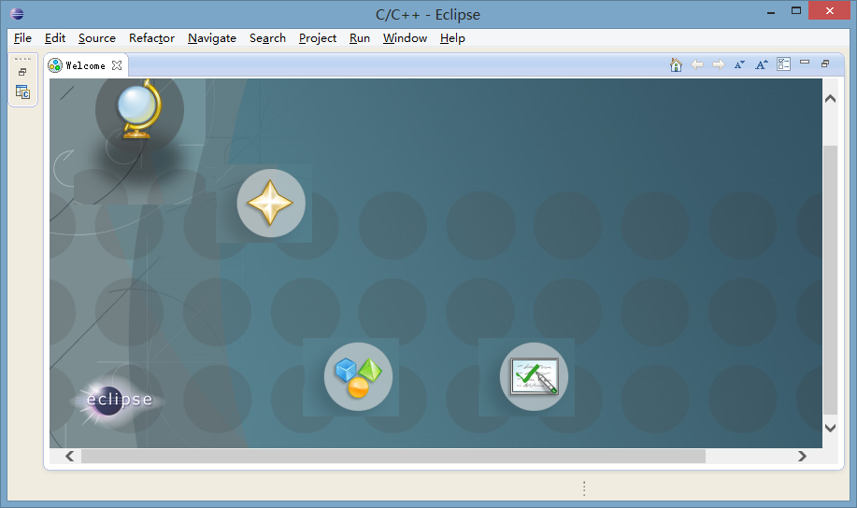
图1.15 Eclipse初始界面
在Elipse下编辑和编译运行C程序，需要先创建一个工程，然后再创建源文件。
首先新建一个C Project，如图1.16所示。
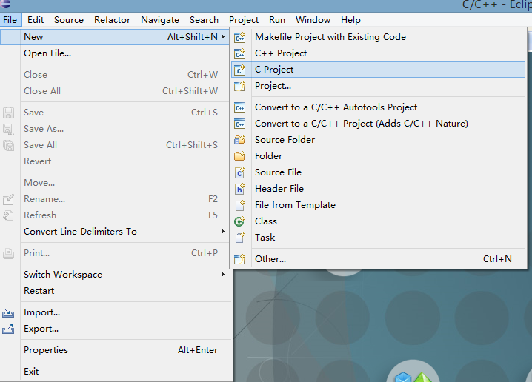
图1.16 新建C工程
如图1.17所示，在Project name中输入一个工程名testproject，在Project type中选择Executable下的“Empty Project”，在右边“Toolchains”中选择“Microsoft Visual C++”。然后点击Next，采用默认值即可完成testproject工程的创建。
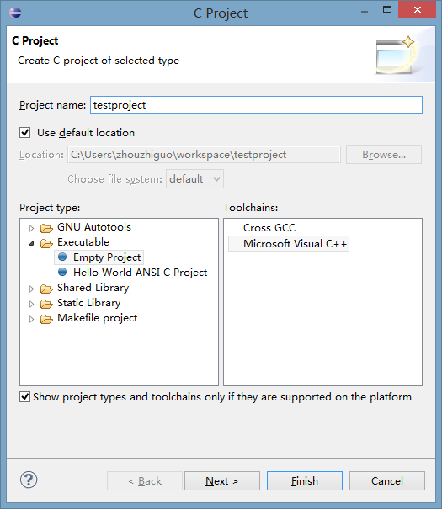
图1.17 设置新工程
接下来，点击菜单栏中的文件File菜单下的新建New下的源文件Source File项，如图1.18所示。
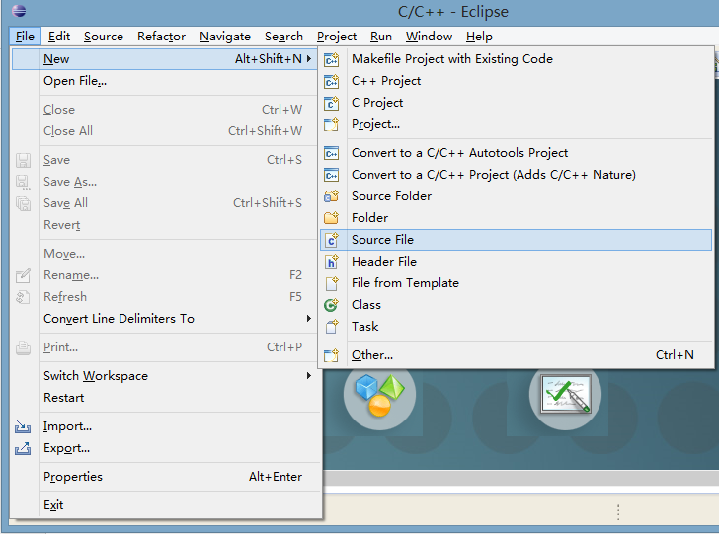
图1.18 新建源文件
会出现一个对话框，需要选择文件夹、输入文件名、选择文件模板，如图1.19所示。
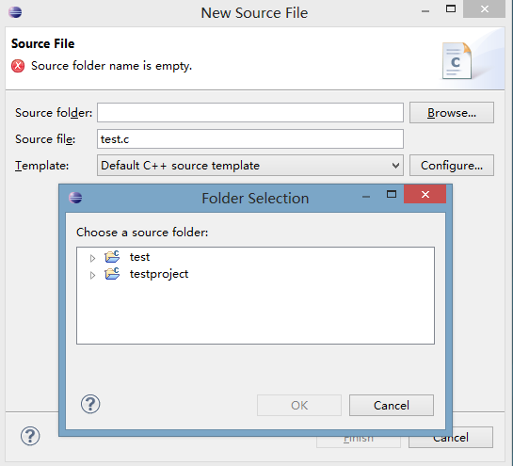
图1.19 输入新文件名
接下来在如图1.20所示的编辑窗口中，编辑test.c文件。
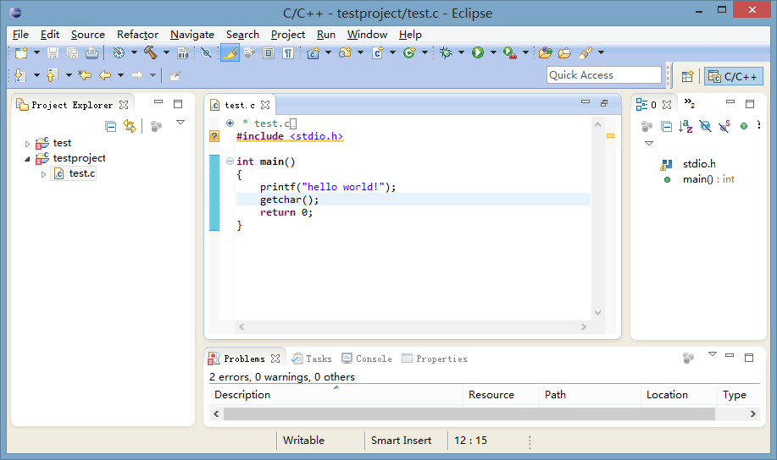
图1.20 编辑源程序界面
保存好文件后，点击菜单栏中的“Project”下的“Build All”或者“Build Project”菜单项，编译源文件，然后点击菜单栏中的“Run”直接运行程序即可，如图1.21所示。
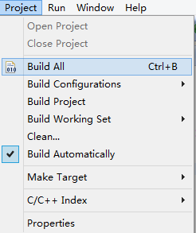
图1.21 编译运行源程序

4. Code::Blocks
Code::Blocks是一个开源、免费、跨平台（支持Windows、GNU/Linux、Mac OS X以及其他类UNIX）、支持插件扩展的C/C++集成开发环境。Code::Blocks由纯粹的C++语言开发完成，它使用了著名的图形界面库wxWidgets（2.6.2 unicode）版。
- 下载与安装
截止到2013年6月，Code::Blocks最新版本为12.11。可以直接从官方网站上下载：http://www.codeblocks.org/。
需要根据操作系统（提供了Windows 2000/XP/Vista/7/8、Linux 32-bit、Linux 64-bit、Mac OS X）来选择不同的下载版本。这里以Windows操作系统为例。有四个安装文件可供用户下载：codeblocks-12.11-setup.exe、codeblocks-12.11-setup_user.exe、codeblocks-12.11mingw-setup.exe、codeblocks-12.11mingw-setup_user.exe。
其中，前两个安装包是不包含GCC编译器和GDB调试器的，后两个是包含MingW的（内嵌了GCC编译器和gdb调试器）。以user结尾的文件在安装时是不需要ADMIN权限的，但只能安装到有存取权限的目录下。建议初学C/C++的朋友下载内置MinGW的codeblocks-12.11mingw-setup.exe进行安装使用，这样不致于花费太多时间配置编译器和调试器，从而把大部分时间用于学习调试和编写程序。
采用默认安装即可。
- 基本使用
在第一次运行时，Code::Blocks会自动侦测当前机器里已经安装过的C编译器，需要选择一个设为默认值。初始界面如图1.22所示
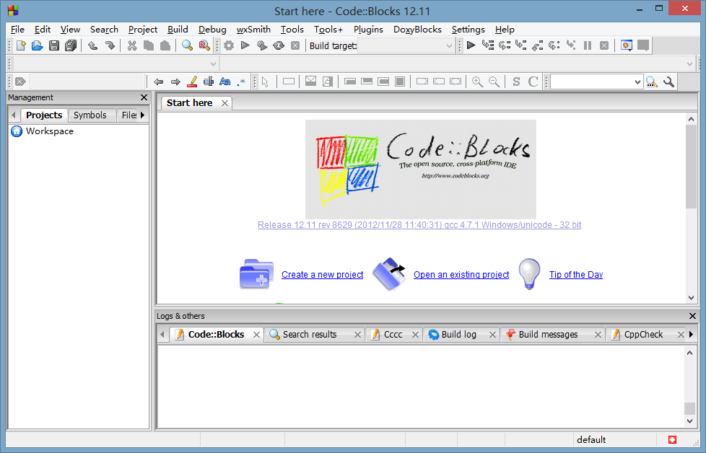
图1.22 Code::Blocks界面

在Code::Blocks下编辑和编译运行C程序，可以通过两种方法，一是创建一个工作空间（workspace）跟踪当前的工程（project）。如果有必要，还可以在当前的工作空间创建多个工程。一个工程就是一个或者多个源文件(包括头文件)的集合。二是直接创建一个源文件。这里介绍一下第二种方法。
点击菜单栏中的文件（File）菜单，选择新建（New）下的File项，如图1.23所示

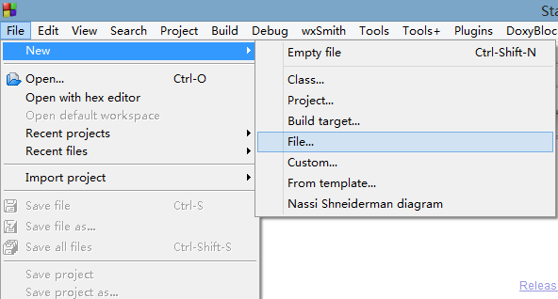
图1.23 新建源文件
点击后会打开一个选择文件模块的对话框（New from template），选择“C/C++ source”，如图1.24所示。
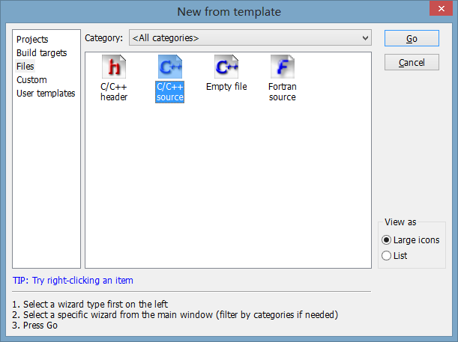
图1.24 选择文件模块
点击“Go”按钮，继续点击“Next”，会出现一个选择文件类型的对话框，如图1.25所示，这里当然要选“C”了。
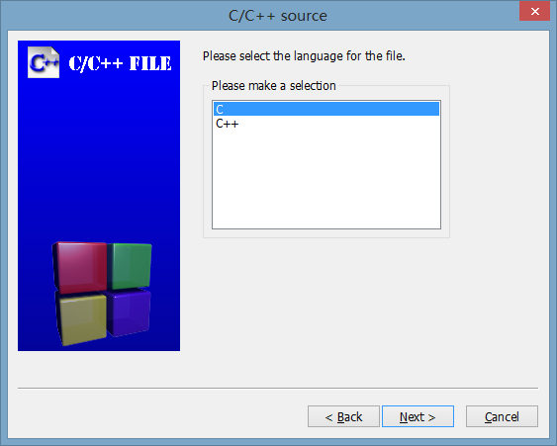
图1.25 选择文件类型
接下来就是选择文件路径，输入文件名，如图1.26所示。
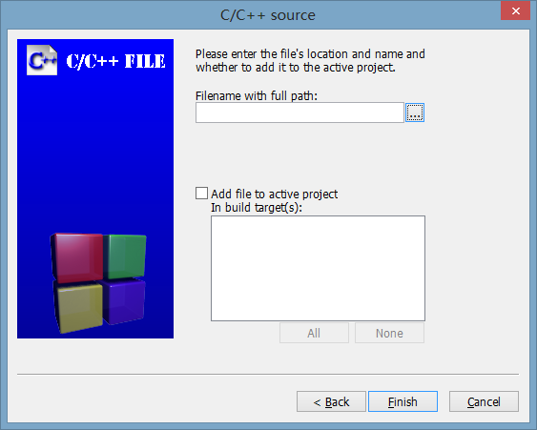
图1.26 输入文件名和文件路径
完成这些后，就可以编辑C程序了，编辑完成后点击保存按钮。点击工具栏中的“编译（Build）”按钮，如图1.27所示。如果在提示窗口中没有出现错误提示，说明C程序没有语法问题，已经编译成功。接下来，点击“运行（Run）”按钮，即可运行该程序，如图1.28所示。
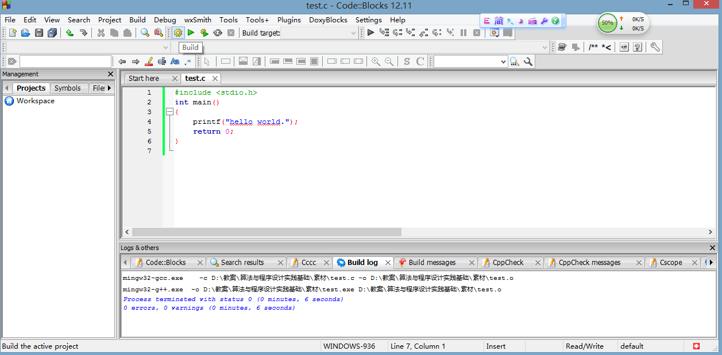
图1.27 编译C程序
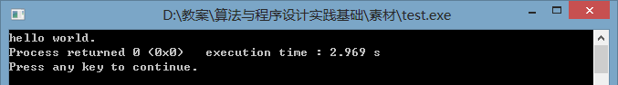
图1.28 C程序运行结果
利用Code::Blocks还可以进行程序的调试等其他功能，具体详见其帮助文档。

1.3.2 程序调试
1.命令行基础
虽然现在很少有人使用DOS（Disk Operating System，磁盘操作系统）[29]命令了，但是对于程序员来说，掌握一定的DOS命令[30]，对于调试程序是非常有用的，常常起到事半功倍的效果。在这小节里，我们将介绍一些在程序调试中常用到的命令。
（1）dir
dir（directory，目录）命令主要用来查看磁盘中文件的命令[31]。无参数表示查看当前所在目录的文件和文件夹。此外可以使用/?、/s、/a等参数，具体情况可以使用dir /? 查看帮助。
（2）cd
cd（change directory，缩写为cd，切换目录）主要是用来显示当前目录的名称或更改当前的目录[32]，主要用法有：
cd 目录名：进入特定的目录。
cd\ 退回到根目录。
cd.. 退回到上一级目录。
（3）type
type命令用来显示ASCII码文件的内容[33]，常用的用法为：
type 文本文件名：显示出文本文件的内容。
（4）fc
fc命令是用来比较两个文件并显示它们的差异[34]。常用的用法为：
fc 文件名1 文件名2 比较两个文件或两个文件集并显示它们之间的不同，可以通过不同的参数来进行不同方式的比较。
2.输入输出
在程序中经常需要进行输入和输出，标准的输入输出设备默认情况下是键盘和显示屏，在调试程序时会需要多次运行同一个程序，每次都需要重新通过键盘输入数据很麻烦，遇到输入数据多且复杂，那就更麻烦而且很容易出错。此外，需要比较输出数据是否满足要求，直接输出到屏幕上很多时候看起来也不是很方便。为此，DOS命令行下提供了重定向操作符[35]，在C语言里提供了文件输入输出函数功能，这些都可以用来更改标准的输入输出设备为文件，从而简化程序的调试工作。
- 输入输出重定向
在DOS命令行中可以使用”<”、”>”重定向操作符来实现输入输出重定向。首先编译C程序使之生成.exe文件，例如生成101.exe。把输入数据存放在101.in文件中，同时需要把程序结果输出到101.out文件中，这样就可以在命令行中输入如下命令：
101 < 101.in > 101.out
剩下的工作就是对比101.out文件中的内容是否就是正确的输出结果。如果不是就需要对程序进行调试。
- 文件输入输出函数
对于输入数据比较多的情况下，我们可以把输入数据放在一个文件中。C语言中提供了freopen函数来实现文件作为标准输入输出设备。具体用法为：
freopen(“101.in”,”r”,stdin);
freopen(“101.out”,”w”,stdout);
前者是用101.in文件作为键盘输入，后者则是把程序的运行结果输出到101.out文件中而不是屏幕上。
3.批处理文件
批处理，也称为批处理脚本，其文件扩展名为.bat[36]。它是无格式的文本文件，每一行可视为一个命令，每个命令里可以含多条子命令，从第一行开始执行，直到最后一行结束，它运行的平台是DOS。在命令提示下键入批处理文件的名称，或者双击该批处理文件，系统就会调用cmd.exe按照该文件中各个命令出现的顺序来逐个运行它们。使用批处理文件，可以简化日常或重复性任务，使用方便、灵活，功能强大，自动化程度高。
在调试程序时，我们可以把多条命令输入到批处理文件中，每次执行一次批处理文件就可以。
4.断点与单步调试
在程序调试中，我们需要借助于断点来中断程序的运行，查看变量的值。所谓断点，它是调试器的功能之一，是指自己在程序的某一行设置一个断点，调试时，程序运行到这一行就会停住，然后你可以一步一步往下调试，调试过程中可以看各个变量当前的值，出错的话，调试到出错的代码行即显示错误停下。
使用方法：
（1）设置断点：在程序代码编辑框外（一般都是程序代码的最左侧）双击，就成功设置了一个断点，设置成功后会在该行的最前面显示一个圆点。
（2）单步调试：按F5开始调试，程序便会直接运行到断点处。接下来可以逐行来运行程序，查看各个变量的值，也可以直接运行到下一个断点或程序结束。

1.3.3 综合实验
例1.6：周小小今天的家庭作业就是练习加减运算，但是他不知道算得对不对，你能编程帮他验证一下吗？
输入：输入文件有若干行，第一行为正整数N，其后有N行。每行由两个整数和一个运算符组成，中间空格隔开。
输出：对于每一行输出相应的表达式和运算结果
输入样例：
3
1 2 +
2 1 -
200 100 –
输出样例：
Case 1: 1 + 2 = 3
Case 2: 2 – 1 = 1
Case 3: 200 – 100 = 100

解答：
- 把输入数据存入到exam1_6.in中，输出数据存入到exam1_6.out中。
- 打开Dev-C++，新建一个C程序exam1_6.c，如图1.29所示
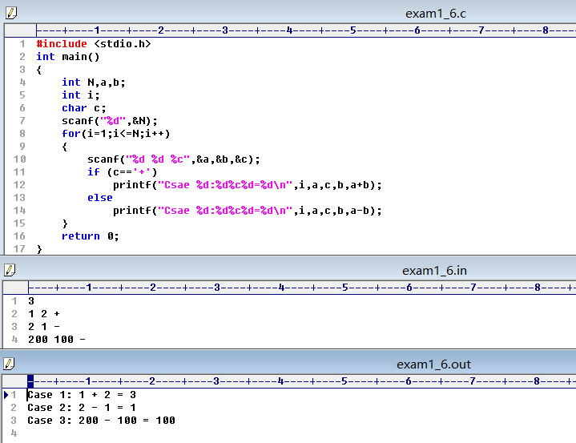
图1.29 exam1_6.c、exam1_6.in和exam1_6.out文件
3.在DEV-C++下使用F9或“运行”菜单下“编译”项来编译exam1_6.c，生成exam1_6.exe文件
4.在命令行下输入exam1_6加重定向操作符来运行exam1_6.c，如图1.30所示。
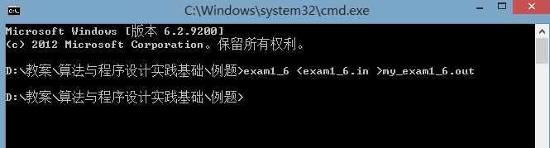
图1.30 命令行下使用重定向进行输入输出
此外，也可以在程序代码exam1_6.c中第一个scanf语句之前加入如下两行代码：
freopen(“exam1_6.in”,”r”,stdin);
freopen(“my_exam1_6.out”,”w”,stdout);
然后在DEV-C++下重新编译并运行exam1_6.c程序，也会得到程序的输出结果my_exam1_6.out.
5.手工打开正确的输出文件exam1_6.out和程序输出结果my_exam1_6.out，对比两者的区别，也可以使用fc命令来对比两者的区别，从而找出程序中的错误。如图1.31所示。
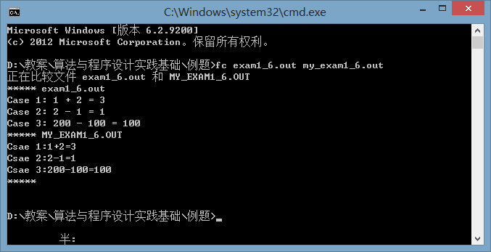
图1.31 比较两个输出文件
很明显程序的输出结果和程序要求的输出结果不一样，因此去修改程序就能得到满足要求的程序。
6.上面对比输出结果的操作也可以一次性写入到一个批处理文件中，修改完程序后运行该批处理文件即可得到比较的结果，批处理文件内容如图1.32所示。
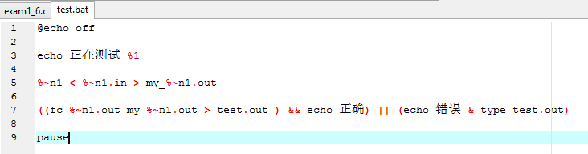
图1.32 批处理文件test.bat内容
接下来在文件管理器中，用鼠标把exam1_6.exe拖入到test.bat文件上，即可运行该批处理并能得到比较后的结果，如图1.33所示。
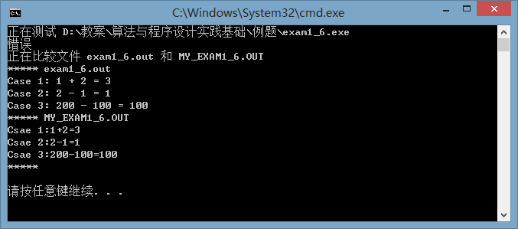
图1.33 利用批处理文件来对比程序输出结果和正确结果之间的区别
程序修改后，重新编译exam1_6.c，把新生成的exam1_6.exe拖到test.bat文件上，即可运行test.bat，从而得到比较后的结果，如图1.34所示。
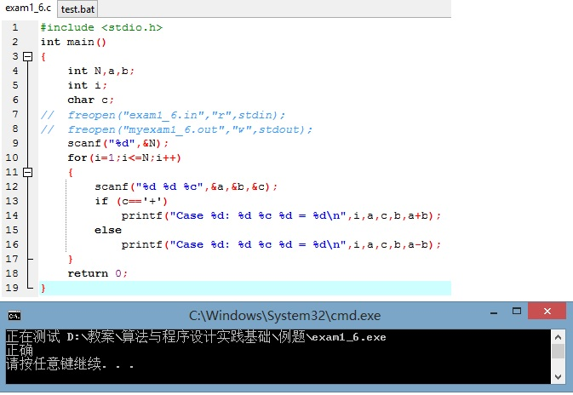
图1.34 修改后的程序和比较后的结果

课后习题 1
1.单步调试并修改下面的程序，使之输出正确的结果。

//这是个求和的程序
#include <stdio.h>
int add_range(int low, int high)
{
int i, sum;
for (i = low; i <= high; i++)
sum = sum + i;
return sum;
}

int main(void)
{
int a,b;
a= add_range(1, 10);
b= add_range(1, 100);
printf("a=%d\nb=%d\n", a, b);
return 0;
}
该程序正确的输出结果应该是a=55 b=5050，但实际上输出结果为a=55 b=5105，请用单步调试的方法来找出该程序的错误。

2.四则运算
周小小今天的家庭作业就是练习四则运算，他编完程序后交给了老师，老师说不对，你能帮他找出程序中的错误吗？
输入：输入文件有若干行，每行由两个正整数组成，中间空格隔开，0 0表示输入结束。
输出：对于每一行输出相应的表达式（加减乘除）和运算结果，除法为整除。
输入样例：
1 2
8 4
0 0
输出样例：
Case 1:
1 + 2 = 3
1 – 2 = -1
1 * 2 = 2
1 / 2 = 0
Case 2:
8 + 4 = 12
8 – 4 = 4
8 * 4 = 32
8 / 4 = 2

周小小给出来的程序如下：
#include<stdio.h>
int main()
{
int i,a,b;
while(1)
{
scanf("%d %d",&a,&b);
if (a==0 && b==0)
break;
printf("caes %d: ");
printf(" %d+%d=%d\n",a,b,a+b);
printf(" %d-%d=%d\n",a,b,a-b);
printf(" %d*%d=%d\n",a,b,a*b);
printf(" %d/%d=%d\n",a,b,a/b);
}
return 0;
}

请你使用命令行方式和批处理文件对其进行调试，并纠正程序中的错误。

附录：常用缩写词

原词 | 缩写 | 原词 | 缩写 | 原词 | 缩写
absolute | abs | error | err | operator | optr
addition | add | float | flt | packet | pkt
adjust | adj | form | frm | position | pos
answer | ans | four | 4 | previous | pre或prev
array | arr | frequency | freq | payload type | pt
average | avg | function | fun | pointer | ptr
buffer | buf或buff | header | hdr | return code | rc
capture | cap或capt | index | idx | record | rcd
check | chk | image | img | receive | recv
count | cnt | increment | inc | result | res
column | col | initialize | init | return | ret
compare | cmp | iteration | itr | source | src
control | ctrl | length | len | stack | stk
decode | dec | memory | mem | string | str
define | def | middle | mid | subtraction | sub
delete | del | make | mk | table | tab
destination | dst或dest | message | msg | temporary | tmp或temp
display | disp | multiplication | mul | to | 2
division | div | number | num | total | tot
encode | enc | operand | opnd | time stamp | ts
environment | env | optimization | opt | value | val

参考文献
[1]孟子.《孟子》中卷七《离娄章句上》
[2]匈牙利命名法：http://baike.baidu.com/view/419474.htm
[3] 查尔斯·西蒙尼：
http://baike.baidu.com/link?url=zazEqeKLTGLujp3nBIxl0V7D9E8wkTYo8rY9DSlg61NsAm37aSuiGnCo6A8ogxHD
[4]骆驼命名法： http://baike.baidu.com/view/1165629.htm
[5]帕斯卡命名法：http://baike.baidu.com/view/1276459.htm
[6]GNU官网：http://www.gnu.org/
[7] ICPC官网：http://icpc.baylor.edu/
[8] 2012年全球区域赛明细：http://icpc.baylor.edu/regionals/results
[9]上海交通大学历年来ACM竞赛成绩：
http://acm.sjtu.edu.cn/icpc/%E7%AB%9E%E8%B5%9B%E6%88%90%E7%BB%A9
[10] 2010ACM-ICPC全球总决赛上海交大夺冠：
http://hi.baidu.com/liveroom/item/9380ee8ac2b30ae8e496e0ac
[11] ACM-ICPC 2011 世界总决赛中国高校排名：
http://blog.sina.com.cn/s/blog_71ded6bf0100sx70.html
[12]任青网络在线测评系统RQNOJ：http://www.rqnoj.cn
[13]美国信息学竞赛官方网站：http://www.usaco.org/
OJ为：http://ace.delos.com/usacogate/
[14]全国青少年信息学奥林匹克竞赛官方网站：http://www.noi.cn/
[15]全国青少年信息学奥林匹克联赛简介：
http://baike.baidu.com/link?url=xtJglbzwLfOTO_9jS3lRU8L6umi7ep71lAKcBVh4TQgr0DBHRuWrYLLykPzpsISOaHLT9E5hBvcbptOzn5zjea
[16]美国信息学模拟竞赛: http://ace.delos.com/ioigate
非官方的中文翻译及题解：http://www.nocow.cn/index.php/USACO_Training
[17]衡阳八中信息学竞赛网站： http://www.zybbs.org/JudgeOnline/
[18]TYVJ系统： http://www.tyvj.cn/
[19]北京大学OJ：http://poj.org
[20]百练系统网址：http://poj.grids.cn
[21]浙江大学OJ：http://acm.zju.edu.cn/
[22]杭州电子科技大学OJ：http://acm.hdu.edu.cn
[23]俄罗斯斯坦福州立大学OJ：http://acm.sgu.ru/
[24]乌拉尔大学OJ：http://acm.timus.ru/
[25]西班牙Universidad de Valladolid OJ：http://acm.uva.es
[26]10个免费的C/C++集成开发环境http://www.cnbeta.com/articles/188721.htm
[27]MinGW简介：
http://baike.baidu.com/link?url=gt2o67mg-jaOzHm158JmG0byiKxLP2-LJQzJEvVvlXjKubrKqDnre7flH7Obd5IC
[28]Visual Studio 2013 ：http://www.microsoft.com/visualstudio/eng/2013-preview
[29]dos简介：
http://baike.baidu.com/link?url=GLVQ2XVtvB7G1sogYddZrWGH4avlucv8A3lQcU5FkoLhvuesmgjbRmnZ53tuOceSBMtHwFAO_lTMhdy3wAGsiJeI3cJlbEkd_OCZ2HhPlG_
[30]dos命令：
http://baike.baidu.com/link?url=TijL7FEuTxGUEGbHy8SPxjuSSf9cNFbJCCruIQ6QqrO3WGGkLWTo_XCuMeXCkQIy
[31]dir命令：
http://baike.baidu.com/link?url=uqW_X5KmHJJD1O0LL9OgGCm2gixhg1IlyAk9tcMkWfVpeew4xBL1Qn75S6ZOQ8iA
[32]dos命令之cd用法： http://wenku.baidu.com/view/c87f0e7c5acfa1c7aa00cc30.html
[33]DOS命令Type：http://tech.163.com/06/0624/21/2KDNB80F00091VCV.html
[34]常用DOS命令大全fc：http://www.doc88.com/p-09999448855.html
[35]使用命令重定向操作符：http://technet.microsoft.com/zh-cn/library/cc772622(WS.10).aspx
[36]批处理经典入门教程：http://wenku.baidu.com/view/18c5a0767fd5360cba1adb6e.html
[37]N-S图（盒图）：http://baike.baidu.com/view/300131.htm
[38]PAD图：http://www.docin.com/p-672642188.html
[39]白盒测试： http://baike.baidu.com/view/51297.htm
[40]黑盒测试：http://baike.baidu.com/view/51274.htm
[41]冯•诺依曼体系结构http://baike.baidu.com/view/1282119.htm
[42] Harel, D. Algorithmics: The Spirit of Computing, 2nd ed. AddisonWesley,Reading,MA,1992
[43]张海藩.《软件工程导论（第5版）》.清华大学出版社.2012.5
[44]严蔚敏，吴伟民 编著.《数据结构（C语言版）》.清华大学出版社, 2011.11
[45]谭浩强.《C程序设计（第四版）》. 清华大学出版社, 2010.6
[46]（美）维斯 著，冯舜玺 译.《数据结构与算法分析：C语言描述（原书第2版）》.机械工业出版社.2004.1
[47]R. Bellman.《Dynamic Programming》. Princeton University Press.1957.10
[48]斐波那契数列：
http://zh.wikipedia.org/wiki/%E6%96%90%E6%B3%A2%E9%82%A3%E5%A5%91%E6%95%B0%E5%88%97
[49]最大公约数：
http://baike.baidu.com/link?url=3DMTrqTD5k5gSDHgLm04w1NfW-L373II-mLrk1JKEgCe2rWb8Mk7YSD8iP-Hz9oq
[50]曾棕根.《ACM程序设计(第2版)》.北京大学出版社, 2011.4
[51]刘高军,何丽 编著.《C程序设计竞赛实训教程（大学程序设计课程与ACM竞赛实训教材）》.机械工业出版社, 2012.8
[52]周治国,殷明浩,孟繁军.《组合数学及应用/ACM-ICPC程序设计系列》,哈尔滨工业大学出版社, 2012.3
[53] 俞经善编著.《ACM-ICPC程序设计系列 基础训练题解》. 哈尔滨工业大学出版社, 2012.3

